

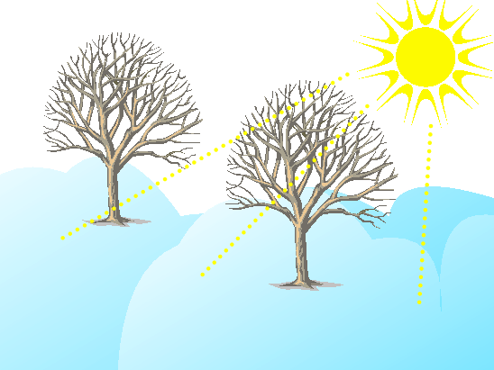

***Дети должны знать основные характерные признаки весны:***

***увеличение светового дня, потемнение и таяние снега, образование и таяние сосулек, появление ручьев и проталин, ледоход и его причины, рост трав, набухание почек и распускание листьев, появление насекомых, возвращение птиц.***

***Родителям рекомендуем беседовать с детьми о весне.***

***Обратить внимание детей на изменения, происходящие в живой и неживой природе ранней весной.***

***Запомнить название весенних месяцев.***

***Введение новой лексики:***

***СУЩЕСТВИТЕЛЬНЫЕ:*** ВЕСНА, МАРТ, АПРЕЛЬ, МАЙ, СНЕГ, СОСУЛЬКИ, ПРОТАЛИНЫ, СОЛНЦЕ, РУЧЬИ, ГОНЦЫ ВЕСНЫ, ПОЛОВОДЬЕ, ЛЕДОХОД, КАПЕЛЬ, ПАВОДОК, ЛУЖИ, ВЛАГА, ПОСЕВЫ, ПОСАДКИ, ПРОБУЖДЕНИЕ, ПОДСНЕЖНИК, ОТТЕПЕЛЬ.

**ПРИЛАГАТЕЛЬНЫЕ:** ХОЛОДНЫЕ, ЖУРЧАЩИЕ, ЗВОНКИЕ, ГОВОРЛИВЫЕ, БУЙНЫЕ, ШУМЛИВЫЕ, МНОГОВОДНЫЕ, ВЕСЕННЕЕ, ЛУЧИСТОЕ, ТЕПЛОЕ, ЯРКОЕ, ПРИВЕТЛИВОЕ, КРАСНОЕ, ВЛАЖНЫЙ, МАРТОВСКАЯ, ВЕШНИЕ ВОДЫ, ЛАЗУРНОЕ, ЧИСТОЕ, ЯСНОЕ, ПТИЧЬЕ, ПРОХЛАДНЫЕ, СОЛНЕЧНЫЙ, РЫХЛЫЙ, СУРОВЫЙ.

**ГЛАГОЛЫ:** НАСТУПИЛА, ПРОДВИГАЕТСЯ, ПРИЛЕТЕЛИ, ВЫЛЕТЕЛИ, КРУЖАТСЯ, ВЬЮТСЯ, ХЛОПОЧУТ, ВЬЮТ, ЖУРЧАТ, БЕГУТ, ЗВЕНЯТ, ЗАТОПЛЯЕТ, ТРОНУЛСЯ, ПОЮТ, ПРОБИВАЮТСЯ, ТАЕТ, СВЕТИТ, ГРЕЕТ, ПРИГРЕВАЕТ, КАПАЕТ, ТЕЧЕТ, ДЫШИТСЯ, ПАХНЕТ, ПРОСЫПАЕТСЯ, ОСЕДАТЬ.

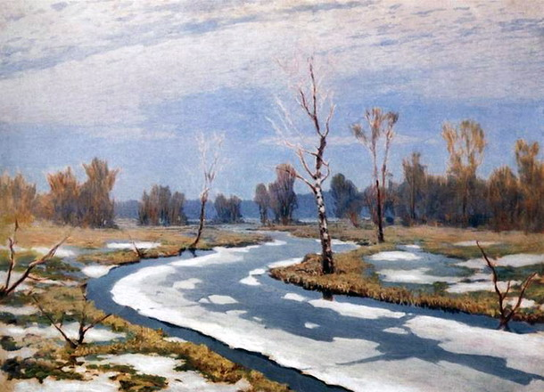

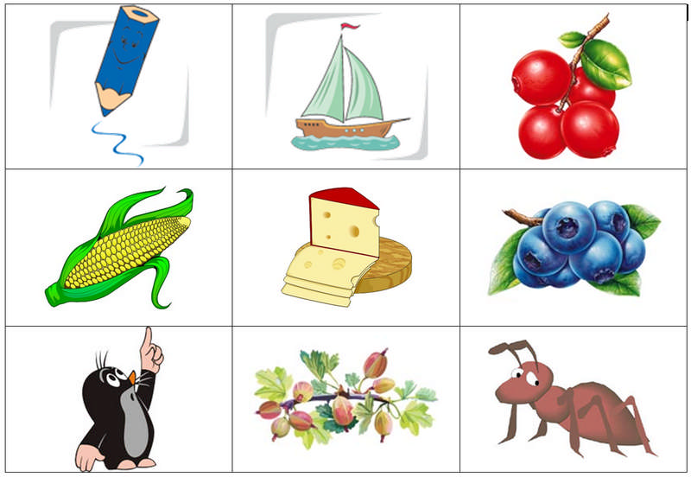**ПОДБИРАТЬ ПРЕДМЕТЫ К ДЕЙСТВИЯМ:**

## ПРИШЛА – ВЕСНА

ПЛЫВУТ - …

ДУЕТ - …

БЕГУТ - …

**ПОДБИРАТЬ ДЕЙСТВИЯ К ПРЕДМЕТАМ:**



## СОЛНЦЕ – ГРЕЕТ, СВЕТИТ…

ОБЛАКА - …

СНЕГ - …

**ПОДБИРАТЬ ПРИЗНАКИ И НАОБОРОТ:**

ЗЕМЛЯ – ЧЕРНАЯ, ХОЛОДНАЯ, МЕРЗЛАЯ…

СОЛНЦЕ - …

ПТИЦЫ - …

ЧИСТЫЙ, БЫСТРЫЙ, ЗВОНКИЙ – РУЧЕЙ

ЯРКОЕ, ЛУЧИСТОЕ, ТЕПЛОЕ - …

**ПОДБИРАТЬ СРАВНЕНИЯ:**

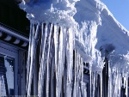СИНИЙ ЛЕД ПОХОЖ НА (СТЕКЛО…)

ГУСТОЙ ТУМАН - …

ПУШИСТЫЕ ОБЛАКА - …

СОСУЛЬКА - …

**СОСТАВЛЯТЬ ПРЕДЛОЖЕНИЯ С СОЮЗОМ «ПОТОМУ ЧТО»:**

## ПОЧЕМУ СНЕГ ТАЕТ? СНЕГ ТАЕТ, ПОТОМУ ЧТО…

ПОЧЕМУ БЕГУТ РУЧЬИ?…

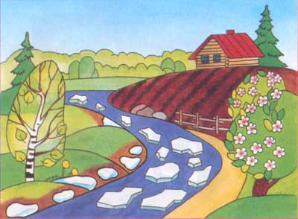

**ЗАГАДАЙТЕ ДЕТЯМ ЗАГАДКИ:**

**ОНА ПРИШЛА С ЛАСКОЙ**

**И СО СВОЕЙ СКАЗКОЙ.**

**ВОЛШЕБНОЙ ПАЛОЧКОЙ ВЗМАХНЕТ –**

**В ЛЕСУ ПОДСНЕЖНИК РАСЦВЕТЕТ.**

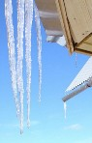

**ВИСИТ ЗА ОКОШКОМ**

**КУЛЕК ЛЕДЯНОЙ.**

**ОН ПОЛОН КАПЕЛИ**

**И ПАХНЕТ ВОДОЙ.**

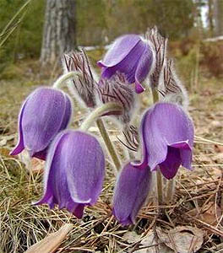

## **ПЕРВЫМ ВЫЛЕЗ ИЗ ЗЕМЛИЦЫ**

**НА ПРОТАЛИНКЕ,**

**ОН МОРОЗА НЕ БОИТСЯ,**

**ХОТЬ И МАЛЕНЬКИЙ.**